添加映射上下文应该是在PlayerController中实现，而不是在Pawn中实现，这很好理解
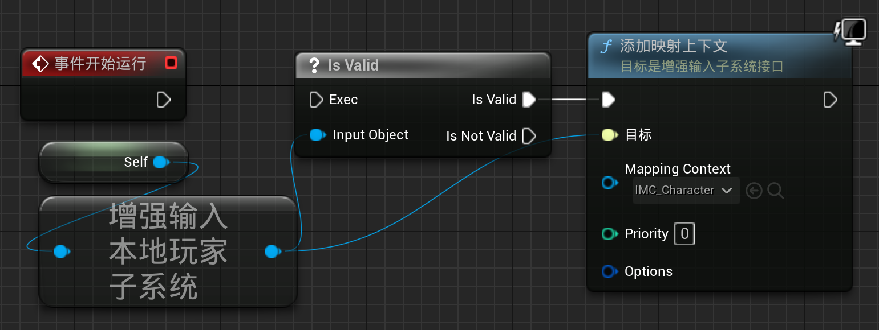
那么，接收IA输入进行AddMovementInput应该在Pawn中实现还是在PlayerController中实现呢
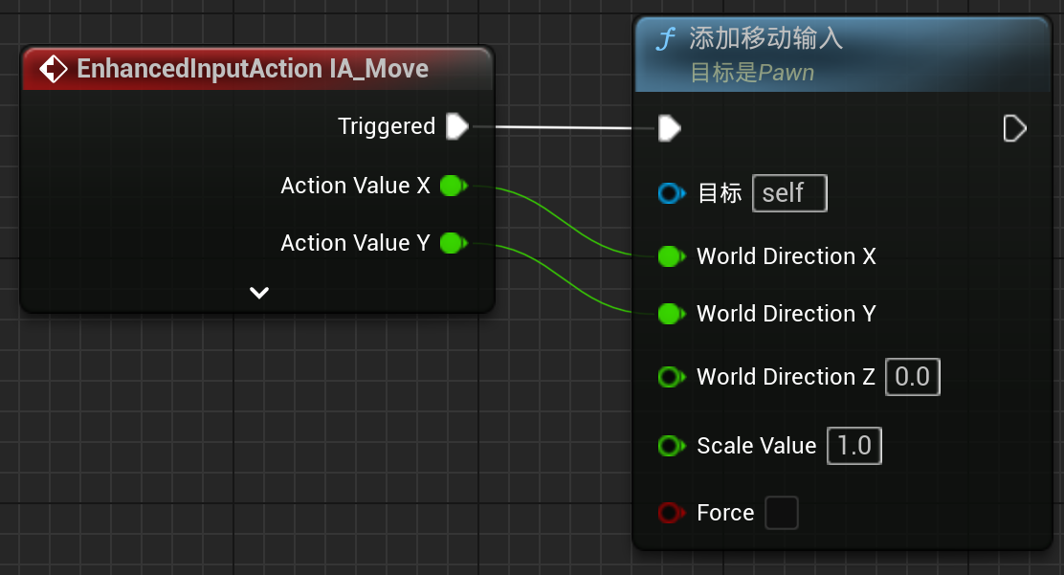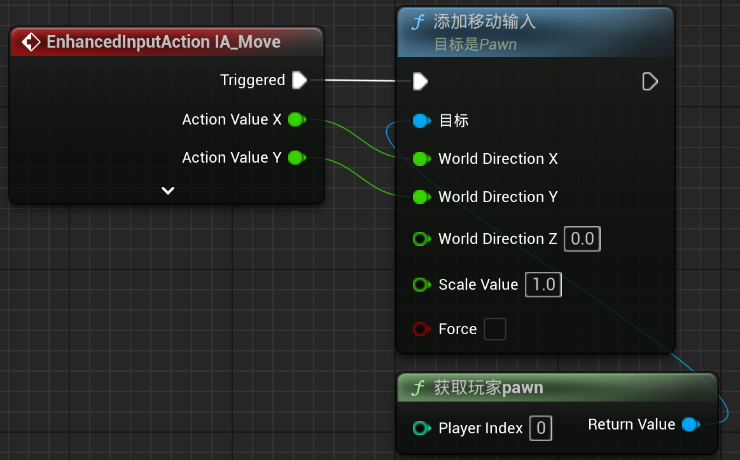
应该能很好地想到，我们应该将Pawn的键盘输入接受能力放在PlayerController中
那么，GetPlayerPawn函数，是怎么正确获取到正确的Pawn的呢
通常，在GameMode中，或其他地方，可以调用PlayerController的Possess函数
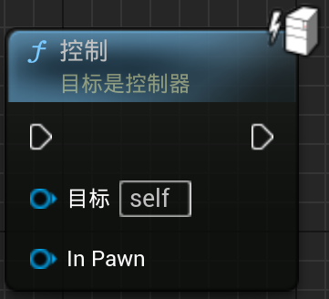
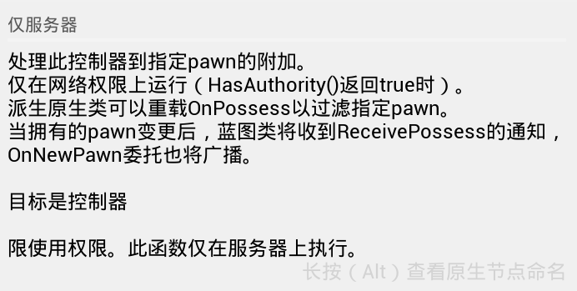
调用这个函数会产生一个事件通知，将InPawn通知到PlayerController
我们可以在PlayerController的重载函数中找到这个事件
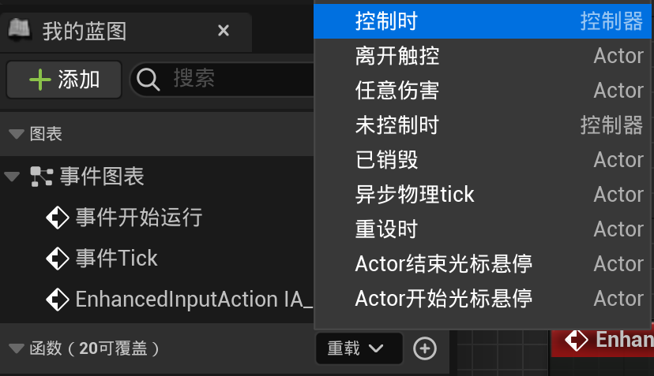
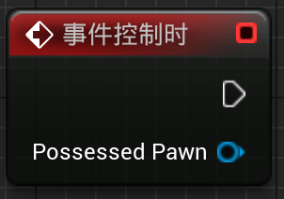
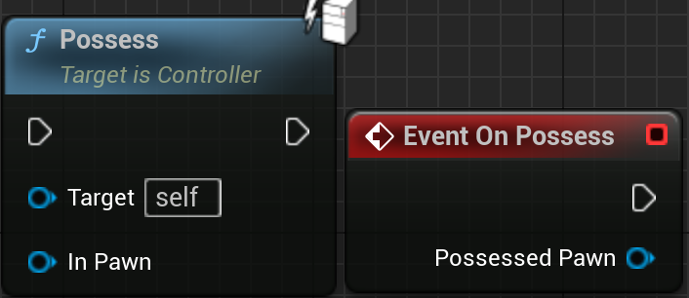
这个是在需要刷新玩家控制的角色时常使用的逻辑
如果玩家在一个地图上只固定的控制一个角色，那么这个PlayerStart的角色（或自动控制玩家开启后控制的角色）就会自动作为GetPlayerPawn的返回值

